ASSUNTO: Indico a colocação de placa proibindo “Lixo e Entulho”, em praça localizada em frente à Igreja Reunidos pela Verdade.
DESPACHO:

SALA DAS SESSÕES____/____/_____

PRESIDENTE DA MESA

INDICAÇÃO N.º DE 2014.

SENHOR PRESIDENTE,
SENHORES VEREADORES E SENHORAS VEREADORAS,

Indico ao Exmo. Senhor Prefeito Municipal, Luís Gustavo Antunes Stupp, para que Vossa Excelência solicite junto a Secretaria competente, a colocação de placa proibindo “Lixo e Entulho”, em praça localizada em frente à Igreja Reunidos pela Verdade, no final da Avenida Tamoio.

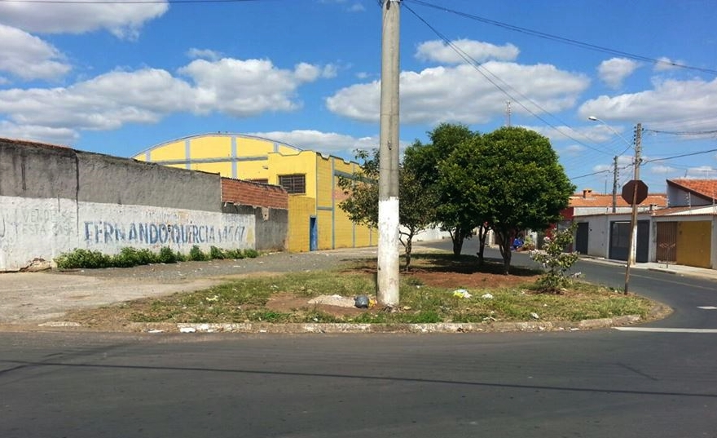

Sala das Sessões “Vereador Santo Rotolli”, aos 01 de agosto de 2014.

VEREADOR BENEDITO JOSÉ DO COUTO

